Výtvarné nápady na jaro pro děti z MŠ Lukavice
1.

KLÍČE ODEMYKAJÍCÍ JARO
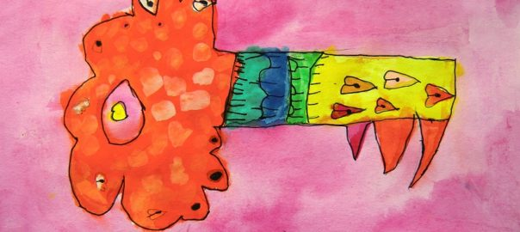
Jaro, klíč, malba vodovkami

Výtvarný záměr: zobrazit klíč, který by svým tvarem i barevností odemykal bránu jara.
Výtvarná technika/postup: malba vodovými barvami, kresba fixem
Pomůcky: čtvrtky formátu A4, tužky, vodové barvy, slabé a silné kulaté štětce, nádoby s vodou, ubrus, černé Centropeny
Motivace – Jaká věc odemyká jaro? Učitelka následně ukáže obrázek petrklíče, ověření, zda se děti nemýlily. Co ve slově slyšíme? (petr/klíč)
Pozorování klíčů, vzbuzení představ – Z krabičky vyndáme rozmanité klíče, upozorníme na rozličné tvary i velikosti. Od čeho by mohl být tento velký klíč? A co tento malý? Tyto klíče odemykaly domy, auta, malé pokladničky, zámky od kol. Jak by ale vypadal klíč, co by odemykal jaro?
Realizace výtvarné činnosti
Hlava klíče může mít tvar obláčku, slunce, květiny, nebo se může jednat o klasický tvar, jehož vnitřek bude zdoben různými motivy a barvami připomínající jaro. Děti si tužkou na formát A4 nakreslí dostatečně velký klíč, který rovnou ozdobí motivy. Na pomoc si mohou ke stolečku vzít libovolný klíč z krabičky. Malbu vodovými barvami uskutečňujeme již po skupinkách. Začínáme výmalbou klíče, kvůli detailním prvkům používáme méně vody, hodně barvy a úzký štětec. Upozorníme při malbě na opatrnost, aby se dvě barvy ležící těsně vedle sebe do sebe nezapíjely. Jakmile je klíč vybarven, vrhneme se na pozadí, kde je pro změnu zapotřebí silný kulatý štětec, hodně vody a méně barvy. Výkresy necháme proschnout, poté si děti vezmou černý centropen a obtáhnou jím jak obrys klíče, tak veškeré detaily, které si na začátku předkreslily tužkou.
2. Jarní sluníčko
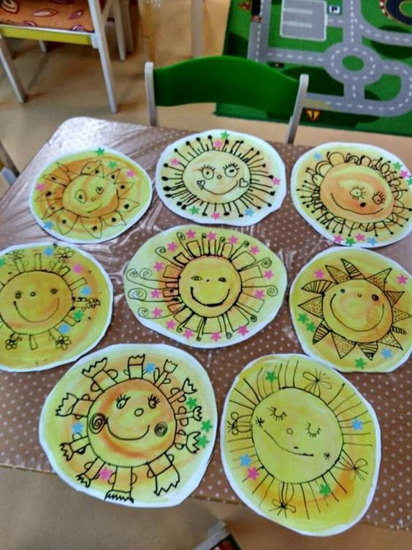
Výtvarný záměr: zobrazit sluníčko na jaře, jaké je (veselé, smutné, jak dlouhé má paprsky, co probouzí – květiny, broučky…)
Výtvarná technika: malba temperovými barvami, kresba tuží, popř. fixem podle fantazie děti.
Pomůcky: kulaté talíře, tužky, temperové barvy, slabé a silné kulaté štětce, nádoby s vodou, ubrus, péra (špičaté špejle), tuž nebo fixy.
Motivace: Povíme dětem, že na jaře se sluníčko probouzí, nabírá sílu – hřeje, má dlouhé paprsky a probouzí k životu rostliny (kytičky, stromy), zvířátka (rodí se mláďátka), hmyz (motýli, berušky, mouchy, broučci).
Realizace výtvarné činnosti: nejdříve si vybarvíme podklad žlutou barvou a necháme uschnout. Po uschnutí si vezmeme fixy a nakreslíme sluníčko a všechno co probouzí, vybarvíme - fantazii se meze nekladou. Šikovnější děti si mohou sluníčko vystřihat a zavěsit v pokojíčku nebo na okno.

3.Vyroba z papíru – první jarní květiny
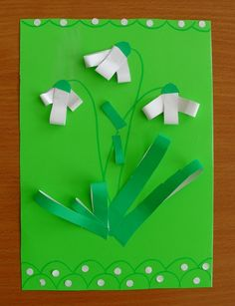
Výtvarný záměr: procvičit střihání papíru, správné držení nůžek, orientaci na papíře, práci s lepidlem.
Výtvarně pracovní technika: střihání, lepení, dokreslování.
Pomůcky: papír A4, bílý papír, zelený, nůžky, lepidlo, zelená tužka.
Motivace: zeptáme se dětí, jaké znají první jarní květiny, když odpoví, ukážeme jím tento obrázek sněženky a zkusíme si ji spolu vyrobit z papíru.
Realizace výtvarné činnosti: nejdříve si nastříháme bílé a zelené proužky papírů bílé kratší a zelené delší, přehneme je a slepíme k sobě. Potom si nakreslíme stonky a ty připravené papíry k ním dolepíme, kam patří. Dokreslíme trávu, dozdobíme puntíky (vystřihnout kolečka můžou rodiče, dětem to jde těžko). A je hotovo!
4. Výroba zápichu čáp
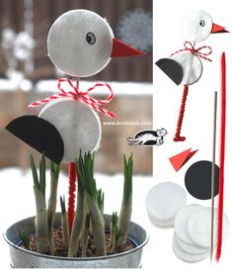
Výtvarný záměr: je praktický – vyrobíme si něco jarního do květináče, rozvíjíme jemnou motoriku.
Výtvarně pracovní technika: střihání, lepení, omotávání drátkem, zavazování.
Pomůcky: vatové tampony, kolečko z černého papíru, provázek, lepidlo Herkules, štětec, chlupatý drátek, kousek červené čtvrtky na zobák, nalepovací oko.
Motivaci je netradiční materiál.
Realizace výtvarné činnosti: nejdříve omotáme půlku špejle chlupatým červeným drátkem, potom na ní z obou stran nalepíme kulaté tampony dva dole a dva na konci neomotané špejle (lepidlo nanášíme opatrně štětcem). Vystřihneme zobák a černý kolečko, přilepíme na správná místa, nakreslíme nebo dolepíme oko a zavážeme mašličku.

5. Kočičky

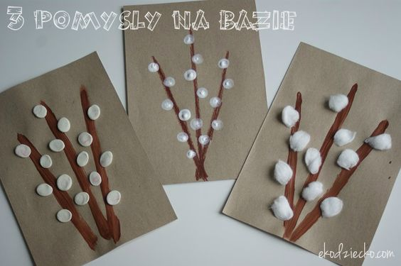
x.kncvifdhnbogf
Výtvarný záměr: namalujeme si „kočičky“, co rostou na stromě brzo na jaře, které jsme viděli na procházce po okolí.
Výtvarná technika: malba temperovými barvami a štětcem, popř. prsty podle fantazie děti, po vyschnutí barvy můžeme nalepit na kočičky vatu.
Pomůcky: papír A4, temperové barvy, slabé a silné kulaté štětce, nádoby s vodou, ubrus, vata.
Motivace: Povíme dětem, že na jaře jako první kvete vrba a její květy se podobají malým chlupatým zvířátkům, proto jím říkáme „kočičky“, prohlédneme si větvičku, co jsme si přinesly, pohladíme květy, dáme do vázy a zkusíme si je namalovat.
Realizace výtvarné činnosti:
Nejdříve si namalujeme větvičku hnědou barvou a pak namočíme konečky prstů do bílé barvy a otiskneme s rozestupy po obou stranách větve. Se štětcem postupujeme obdobně. Když obrázek vyschne, můžeme dolepit vatu.

6. Malba sněženek, bledulí

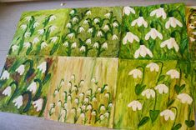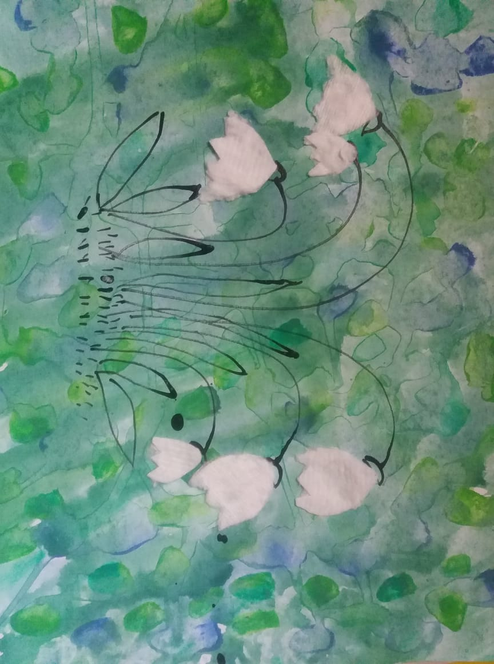
Výtvarný záměr: namalujeme první jarní květiny – bledule a sněženky, rozlišování těchto květin, používání netradiční techniky
Výtvarně technika: rozpouštění temperových barev v klovatině, dokreslování štětcem nebo fixem.
Pomůcky: papír A4, temperové barvy, štětec, klovatina, fixy, pastelky.
Motivace: Namalujeme si louku plnou bleduli (sněženek).
Realizace výtvarné činnosti: můžeme si zvolit různé techniky tvorby – bud to nakreslíme obrázek pastelkami a květy vystřihneme z bílého papíru, dolepíme je potom ke stonkům. Nebo si zvolíme druhou variantu, kde natřeme papír silnou vrstvou klovatiny a budeme do ní rozpouštět modrou a zelenou barvu, pozorovat jak se rozpiji, jako když taje sníh. Necháme uschnout. Na suchý podklad nakreslíme stonky fixem (černým nebo zeleným) a domalujeme bílou temperovou barvou květy.

7. Výroba motýlů
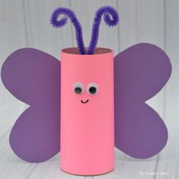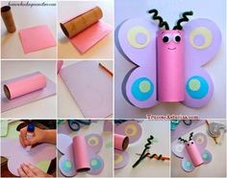

Výtvarný záměr: vyrobíme si něco barevného, veselého, rozvíjíme jemnou motoriku.
Výtvarně pracovní technika: střihání, lepení, namotávání drátku, barvení.
Pomůcky: nůžky, barevné papíry, rulička od toaletního papíru, vystřihané kolečka různých barev a velikosti, lepidlo, tavicí pistole, štětec, chlupatý drátek, nalepovací oči, černý fix.
Motivace: netradiční materiál, barvy, 3D výrobek. Dětem řekneme co se ještě na jaře probouzí kromě sluníčka, květin a stromů (třeba hmyz a jaký?). Když děti odpoví, zkusíme si takového motýlka vyrobit.
Realizace výtvarné činnosti: nejdříve si vezmeme ruličku a natřeme ji třeba růžovou barvou (popř. omotáme barevným papírem podle návodu na obrázku). Potom si nakreslíme křídla na přeložený napůl barevný papír, aby byli obě dvě stejně velká, vystřihneme je. Dozdobíme je barevnými kolečky, na tužku namotáme chlupatý drátek a všichni díly spojíme tavicí pistoli. Dolepíme oči, nakreslíme pusu a je hotovo.

8. Tulipany – otisky rukou nebo vidličkou (pro menší děti)

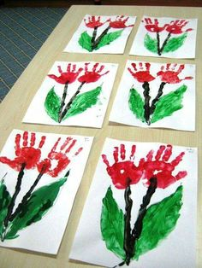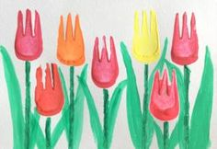
Výtvarný záměr: kombinace výtvarných technik, orientace na papíře, poznávání barev.
Výtvarně pracovní technika: malování štětcem a otisky dlaní, vidličky.
Pomůcky: papír A3, barvy, štětce, kelímek na vodu, plastová vidlička.
Motivace: zkusíme si namalovat květy tulipánů rukama nebo vidličkou jak budou vypadat?
Realizace výtvarné činnosti: nejdříve si štětcem namalujeme stonky a listy tulipánů, potom natřeme ruce barvou a otiskneme je na správné místo. Obdobně u vidličky, necháme uschnout.

9. Berušky

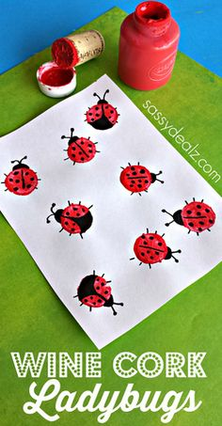

Výtvarný záměr: naučit děti technice tiskání netradičním předmětem (korkem).
Výtvarně pracovní technika: otisky korkem, kreslení štětcem, černým fixem.
Pomůcky: papír A4, barvy, štětce, kelímek na vodu, korek, fix.
Motivace: ukážeme dětem korek a zeptáme se je co to je, k čemu se používá, potom jim předvedeme otisky na papír.
Realizace výtvarné činnosti: natřeme korek červenou barvou a uděláme otisk. Barvy nenanášíme hodně, aby se neroztékala. Když máme berušky po celém papíře, necháme barvu uschnout. Po zaschnutí dokreslíme černou barvou hlavu, tykadla, nožičky, zadeček.

10. Výroba ptáčků
1.
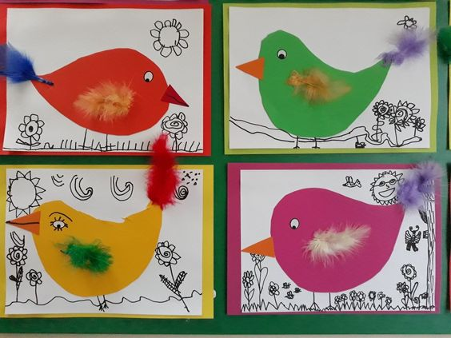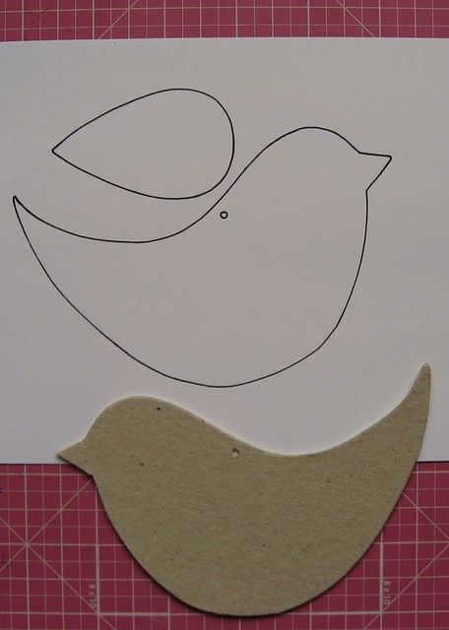
2. 3.
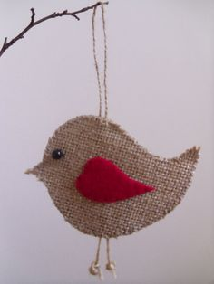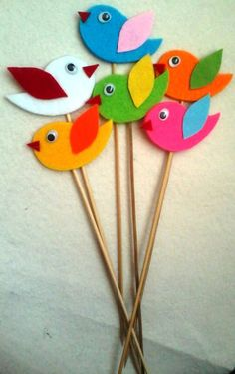

Výtvarný záměr: pracovat s různými materiály, zdobení obydli.
Výtvarně pracovní technika: kreslení podle šablony, lepení papíru, peří, stříhání látky, šití.
Pomůcky: tvrdé barevné papíry, juta, peří, barevný filc, nalepovací očka, korálky, provázek.
Motivace: ptáčci také mají rádi jaro, stavějí si hnízda, vyvádějí mláďátka. Ukážeme dětem obrázky ptáčků a dáme jim na výběr, které si chtějí vyrobit, podle toho připravíme materiál.
Realizace výtvarné činnosti: obkreslíme šablonu na zvolený materiál, ptáčka vystřihneme. Nalepíme nebo pomoci rodičů přišijeme křídla zobák, nožičky, očička.
11. Věnec na dveře (nejlépe pomoci rodičů)
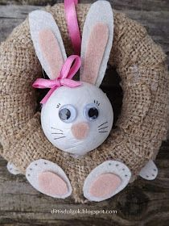

Výtvarný záměr: pracovat s různými materiály, zdobení obydli.
Výtvarně pracovní technika: kreslení, lepení tavicí pistoli, stříhání látky, omotávání věnce jutovou stuhou.
Pomůcky: široká jutová stuha, polystyrenový věnec, polystyrenová koule větší, bílý a růžový filc, nalepovací očka, růžová mašle tavicí pistole.
Motivace: dnes si vyrobíme jarní věnec na dveře se zajíčkem.
Realizace výtvarné činnosti: omotáme věnec jutovou stuhou, konec zafixujeme tavicí pistoli. Na filcovou látku nakreslíme nos, ouška a tlapky, vystřihneme, detaily slepíme. Na polystyrenovou kouli přilepíme ouška, mašli, oči, nos, dokreslíme vousy, přilepíme tlapky na věnec. Dáváme pozor na tavicí pistoli!

12. Pro náročnější (starší děti)

CD JARNÍ MANDALY
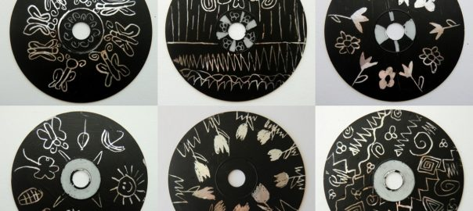
JaroCD, jaro, květiny, odkrývací rezerváž, recyklace
- Výtvarný záměr: dekorovat CD jarními motivy a vytvořit tak dekoraci v retro stylu
- Výtvarná technika/postup: odkrývací technika
- Pomůcky: stará CD, černá akrylová barva, silný kulatý štětec, špejle s hrotem/špendlík, staré papíry, ubrus.
- Motivace: Disky – Znáte všichni CD/DVD disky? Co na nich může být nahráno? (hudba, čtené pohádky, film, fotografie, hry) Kde tato média přehrajeme? (počítač, rádio, DVD přehrávač). Co když bychom je nechtěně poškrábaly, fungovaly by? A co bychom s nimi pak museli/mohli udělat? – diskuse o upcyklaci =ze starého nové
- Motivací je pro děti samotná technika a materiál, na kterém budou odkrývat spodní vrstvu. Nelimitujme děti v počtu ozdobených CD, někomu bude stačit dekorovat jeden disk, jiný bude mít chuť jich ozdobit třeba pět.

- Realizace výtvarné činnosti
Vytvořit umělecké dílo můžeme ze starých CD, které lze zavěsit jako dekoraci na stěnu a vtisknout ji tak nádech retro stylu. Každý z rodičů doma jistě najde pár starých nepotřebných CD, které využijeme pro tvoření. Pro nátěr disků je nutné mít akrylovou barvu. Zkoušeli jsme jako alternativu temperovou i tiskařskou barvu, ale tempery se při rytí po kusech odlupovaly a tiskařská barva natolik držela, že nevznikaly tak hezké stříbrné linie. Barvu můžete zvolit libovolnou, ale doporučuji tmavší odstíny pro výraznější rytou kresbu.
Abychom ušetřili čas natíráním CD, zaúkolujeme při ranních/odpoledních hrách 1-2 děti, které natřou během chvíle např. 15 disků. Disk si položíme na starý papír a pokrýváme černou akrylovou barvu jeho stříbrno-zlatou reflexní folii tak, aby nikde neprosvítala spodní vrstva. Během několika minut bude akryl suchý a může se na něj ihned rýt. Děti si mohou motiv na CD nejdřív předkreslit tužkou, ale mladší děti zpravidla tuto možnost nevyužívají a ryjí bez přípravy. Efektivněji vypadá odkrývání špejlí se špičatým koncem zanechávající silnější linii; špendlík se hodí pro detailní méně výraznou kresbu.

